淡江時報 第 1095 期
陳兆伸校友發表新書「區塊鏈會計」
校友動態
本校會統系統計組（現統計系）陳兆伸校友（第17屆菁英校友，現為鼎泰鑫聯合會計師事務所會計師）與大同大學榮譽教授陳志誠、亞洲住網資訊公司總經理田種楠合著「區塊鏈會計」，於10月17日下午假臺北市議會舉辦新書發表會，由臺北市校友會主辦。該書由宏碁創辦人施振榮、本校校長葛煥昭博士、世界校友會聯合會陳定川總會長、中華民國校友總會陳進財總會長及會計師公會黃奕睿理事長等人寫序推薦。發表會當日，前校長林雲山、陳定川及陳進財兩位總會長、臺北市淡江會計教育基金會黃振豊執行長及菁英校友會孫瑞隆會長等近百位校友前往祝賀，現場高朋滿座絡繹不絕，各大報亦刊登此訊息。

該書為全國第一本將區塊鏈應用到會計實務界的著作，結合會計與資訊兩個不同學科，是新一代網路的創新應用。書中談到，未來因科技的進步，可能將改變會計、學術界、會計師界及相關企業會計的生態。進而有必要促進產官學研共同合作，帶動會計學典範轉移及公共帳本之建置。

陳兆伸校友長期為本校校友會貢獻心力，學有專精、熱心服務，祝賀新書暢銷，有益社會。（資料來源／校友服務暨資源發展處，責任編輯／郭萱之）
2019/12/08

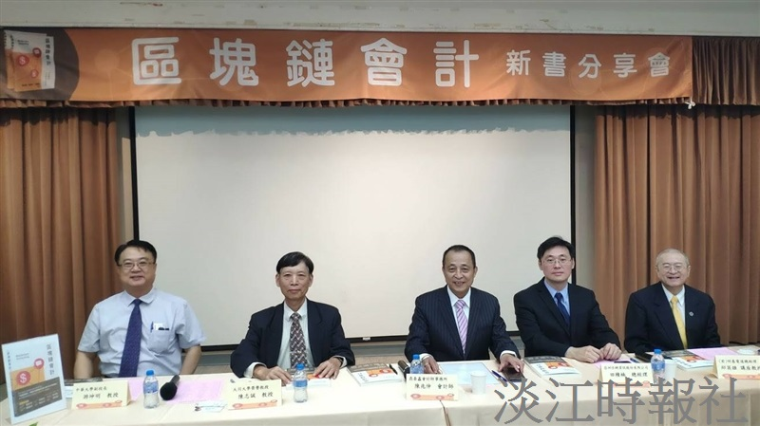
10/17「區塊鏈會計」新書分享會。主講人：左二陳志誠、中為陳兆伸、右二田種楠。與談人：左一游坤明、右一邱英雄。（圖／臺北市淡江校友會提供）

